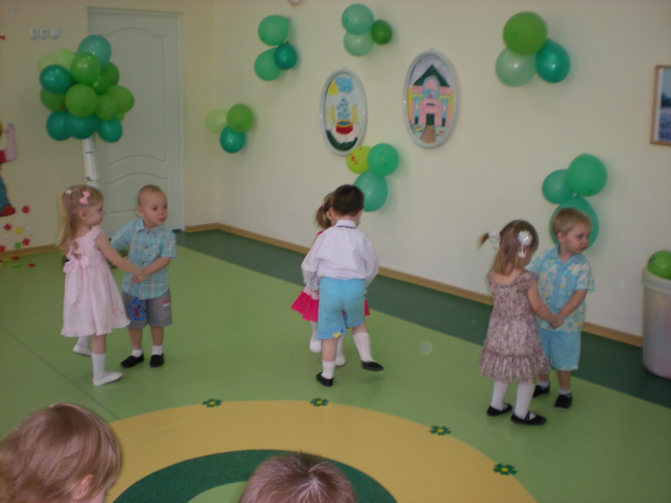
Консультация музыкального руководителя для родителе. Тема: «Музыкальные игры в семье»
Составитель: музыкальный руководитель ГБОУ ООШ №4 Структурное подразделение «Детский сад «Буратино» Голушкова Татьяна Ивановна

Уважаемые мамы и папы!
Музыкальное воспитание в детском саду осуществляется в основном на музыкальных занятиях, где под руководством педагога ребенок старается проявлять себя в исполнении песни, танца, передаче образа игры, составлении пляски-импровизации, сочинении и подборе мелодии при игре на музыкальных инструментах. Детей отталкивает все монотонное и скучное, поэтому для них имеет значение занимательный характер проведения занятия. Поэтому свои занятия я строю на игровых ситуациях, поскольку игра – насущная потребность ребенка, путь к познанию мира, школа жизни. В игре дети находят выход своей неуемной фантазии, огромной энергии, проявляют в полной мере свои способности.
Музыкально-игровая деятельность способствуют как музыкальному, так и общему развитию детей, помогает воспринимать и любить музыку, развивает музыкальный слух, музыкальные способности, закрепляет представления детей и вызывает интерес к окружающему их миру, обогащает кругозор. Исключительно большое значение имеет музыкально-игровая деятельность для общего физического развития двигательных умений: правильно ходить, бегать, прыгать, двигаться согласованно с музыкой.
Я хотела бы предложить Вам небольшую подборку музыкальных игр. Они очень просты и не требуют специальной подготовки, поэтому в эти игры вы можете играть со своими детьми дома, на семейных праздниках, по дороге в детский сад.
Учитесь танцевать.
Игровой материал: Большая кукла и маленькие (по числу играющих) .
Ход игры: У взрослого в руках большая кукла, у детей – маленькие. Взрослый отбивает ритмический рисунок своей куклой по столу, дети повторяют его своими куклами.
Громко – тихо.
Игровой материал: Два кубика: большой и маленький.
Ход игры:
1-й вариант: Детям предлагается спеть песню или послушать песню в записи, после прослушивания дети показывают кубик большой – громко, маленький – тихо.
2-й вариант: Громко или тихо сказать своё имя, помяукать, похрюкать. Взрослый исполняет громко 1-ю часть и тихо 2-ю. На форте дети хлопают в ладоши, на пиано – выполняют
«фонарики». Можно использовать любые движения. Игра проводится сначала только по показу взрослого.
Нарисуй песню.
Цель: Учить определять характер музыки и предавать свои впечатления в рисунке.
Игровой материал: Любая песня, альбомный лист, карандаши или фломастеры.
Ход игры: Предложить детям передать содержание любимой песни при помощи рисунка. Во время рисования, звучит эта песня.
Громко – тихо запоём.
Игровой материал: Любая игрушка.
Ход игры: Ребенок закрывает глаза или выходит из комнаты. Взрослый прячет игрушку, ребенок должен найти её, руководствуясь громкостью звучания песни, которую поёт взрослый: звучание песни усиливается по мере приближения ребенка к месту, где находится игрушка или ослабевает по мере удаления от неё. Если ребёнок успешно находит игрушку, при повторении игры взрослый с ребенком меняется ролями.
Угадай мелодию.
Игровой материал: записи песен, фишки.
Ход игры: Исполняется мелодия песни или проигрывается в записи, дети по услышанной мелодии узнают песню и поют вместе с взрослым. За правильно угаданную мелодию участник игры получает фишку. Выигрывает тот, у кого больше фишек.
Танцы сказочных персонажей.
Ход игры: Взрослый предлагает ребенку станцевать танец так, как его бы станцевали сказочные персонажи (лисичка, заяц, медведь, Чебурашка и т. д.) .
Родителям, желающим развивать творческий потенциал ребенка, надо вести себя с ребенком на равных. Во всяком случае, фантазировать, в играх с детьми. Ребенок, с его необычной тонкой восприимчивостью, должен почувствовать, что вам нравится фантазировать, выдумывать, играть. Что вы, как и он, получаете от всего этого удовольствие.
Только тогда он раскроется, будет искать творческий момент в любом деле. И наконец, будет сам придумывать новые игры.
Детство – самая счастливая пора жизни. Яркость и богатство впечатлений остаются в памяти навсегда. Праздники детства … они греют нас своим светом всю жизнь! Считается, что ребенок, с раннего возраста погруженный в атмосферу радости, вырастет более устойчивым ко многим неожиданным ситуациям, будет менее подвержен стрессам и разочарованиям.



